**Цель:** Ознакомиться с особенностями ролей в Postgres и научиться ими пользоваться

**Упражнение 19.1.** Создайте роль для доступа на чтение к демонстрационной базе данных без права создания сеансов работы с сервером БД.

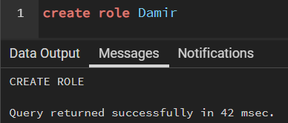

Дадим права на чтение таблицы games

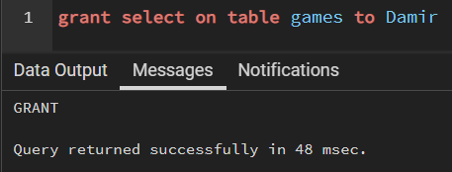

**Упражнение 19.2.** Создайте пользователя сервера БД и предоставьте ему привилегию использования роли, созданной в предыдущем упражнении. Проверьте, что этот пользователь может выполнять любые запросы на выборку из таблиц демонстрационной базы данных, но не может их обновлять.

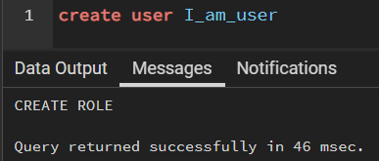

Передача роли

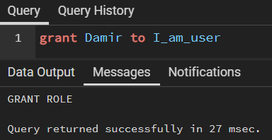

Переключение на пользователя I_am_user

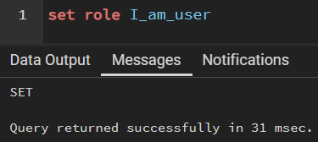

Проверка возможностей пользователя

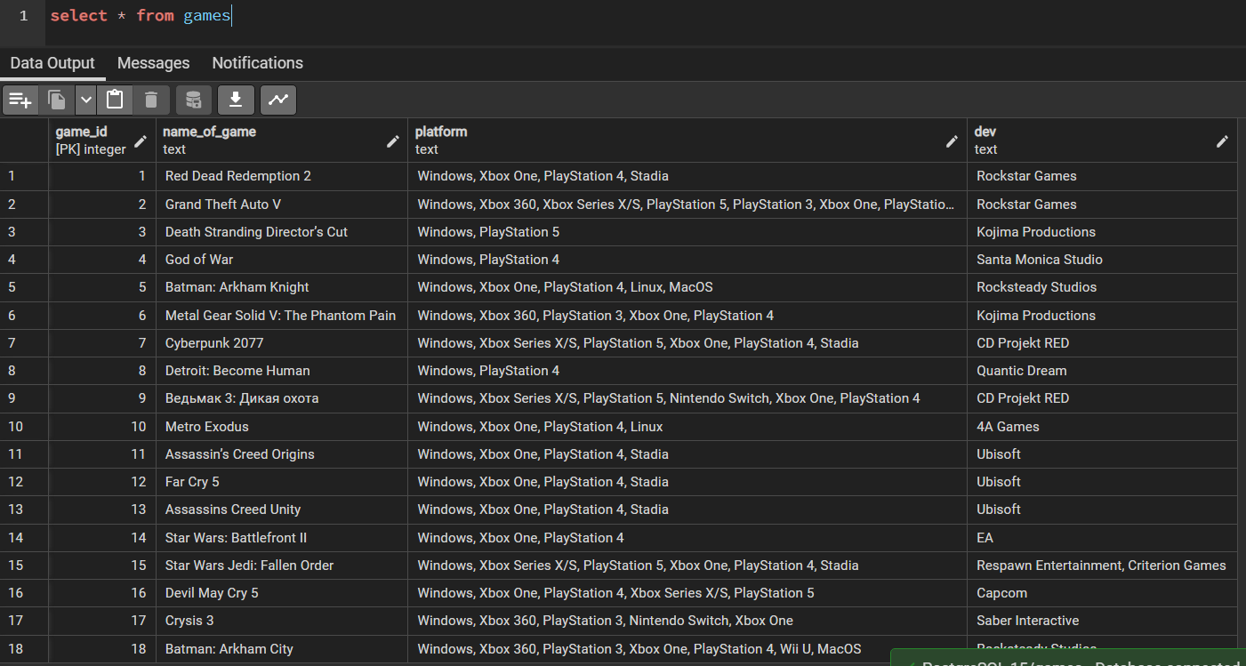

Из-за недостатка прав, выдает ошибку

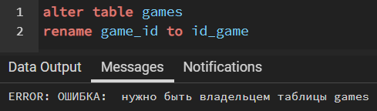

Так же не удается читать другие таблицы

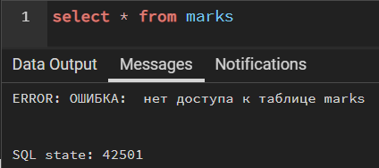

**Упражнение 19.3.** Постройте пример, показывающий, что для доступа к таблицам схемы необходимо также предоставить право использования (USAGE) этой схемы.

В моей базе данных все таблицы принадлежат схеме public

Так как у всех таблиц, схема public и при попытке пользователя запросить из таблицы, к которой у него нет прямого доступа, выдаётся ошибка:



Теперь попробуем представить право использования этой схемы и проверить работоспособность

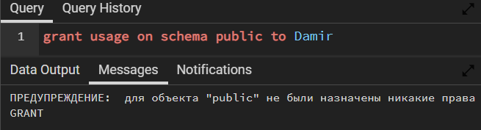

**[USAGE]** разрешает доступ к объектам, содержащимся в указанной схеме (при условии, что собственные требования к привилегиям объектов также выполняются).

Так как у нас роли Damir предоставлены разрешения только на чтение таблицы games c схемой public, СУБД не разрешит пользователю с такой ролью обращаться к другим таблицам. Поэтому создадим новую схему myschema и установим её для таблицы marks:

Меняем роль, ибо та не даст создать

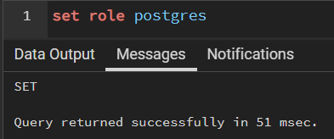

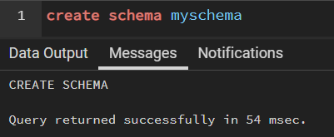

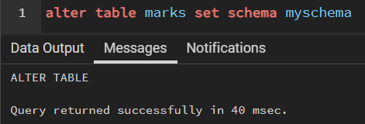

Теперь у пользователя есть доступ к другим таблицам так как они в public

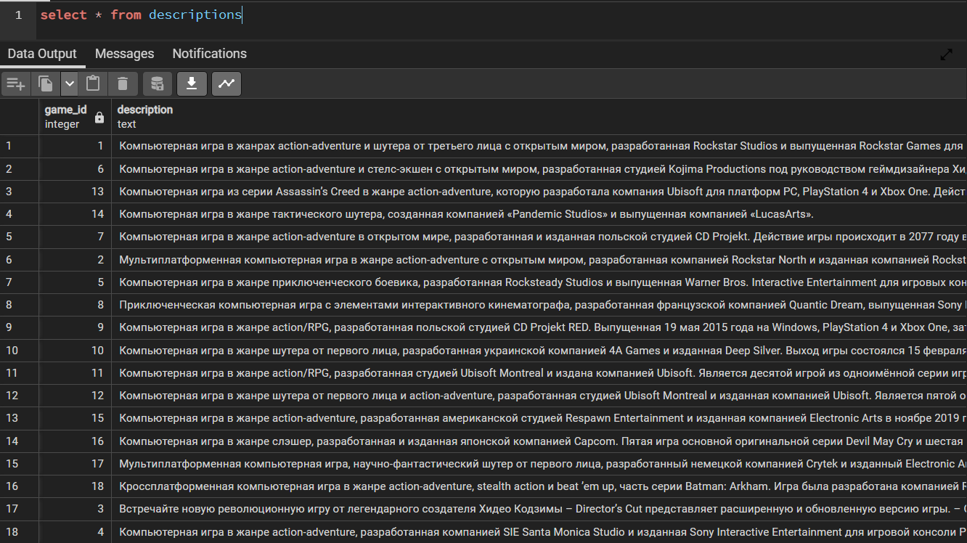

Но marks посмотреть не сможет



**Упражнение 19.4.** Реализуйте схему разграничения доступа на уровне строк для пользователей уровня приложения (не зарегистрированных как пользователи на сервере базы данных).

Для начала создадим 2-х новых пользователей:

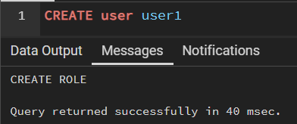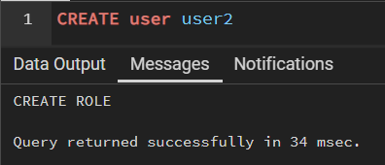

И создадим новую таблицу в схеме myschema со списком игр с полями:

Game_id – id игры

Mark_game – оценка игры

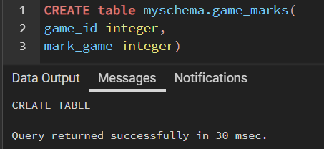

Мы определим одну политику, которая будет применяться для всех операций на таблице game_marks:

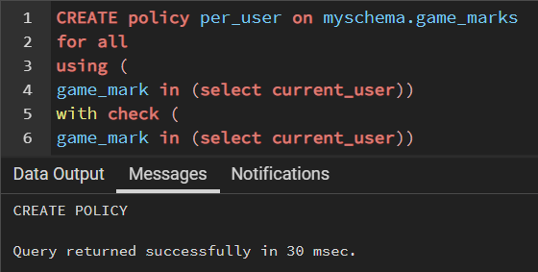

То есть, если один из пользователей пройдёт проверку, то он получит полный доступ к таблице game_marks.

Для того чтобы политики, определенные в таблице, использовались, необходимо активировать безопасность на уровне строк для этой таблицы:

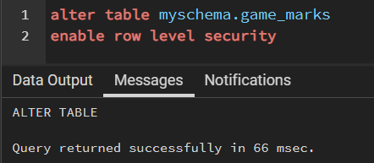

Далее необходимо разрешить пользователям создавать сеансы для работы с базой данных и разрешить доступ к схеме myschema и к таблице game_marks, находящейся в этой схеме:

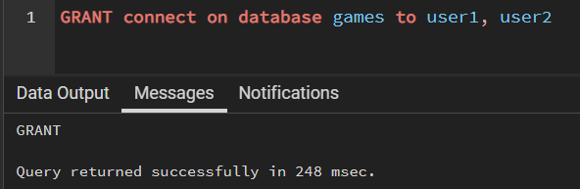 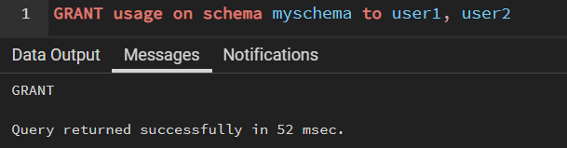 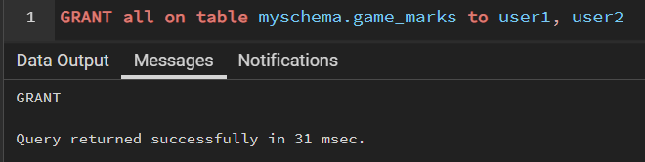

Чтобы убедиться, что владелец таблицы customs имеет доступ ко всем строкам этой таблицы независимо от работы средств разграничения доступа, добавим в эту таблицу несколько строк:

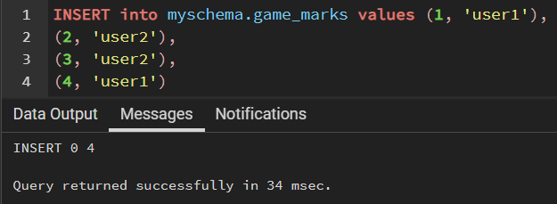

Выборка данных от имени владельца таблицы показывает, что все добавленные строки доступны:

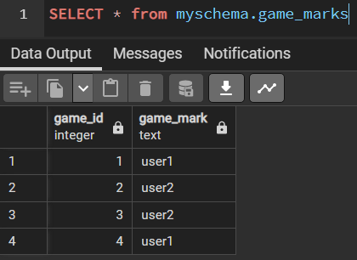

Теперь подключимся к базе данных от имени пользвователя user1:

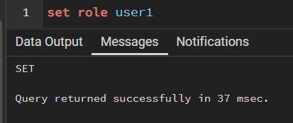

Попробуем вывести данные из таблицы customs:

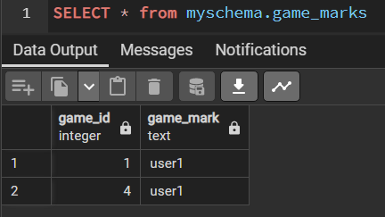

Как можем видеть, СУБД выводит строки, только с совпадение game_mark и имени пользователя.

Если мы захотим от имени user1 добавить строки с именем другого пользователя СУБД выдаст ошибку:

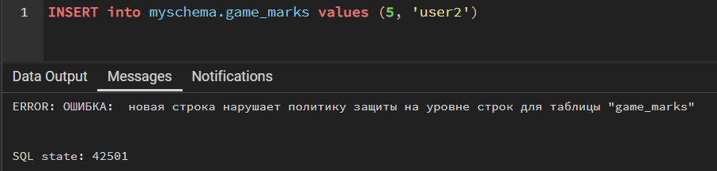

**Упражнение 19.5**. Реализуйте разграничение доступа на уровне строк, обеспечивающее три уровня:

1) совершенно секретный доступ;

2) секретный доступ;

3) открытый доступ.

При этом пользователь, имеющий доступ к более высокому уровню, должен также иметь доступ и к более низким. Нескольким пользователям сопоставьте различные уровни доступа из упомянутого списка (с помощью вспомогательных таблиц базы данных). Убедитесь, что разграничение действительно работает.

Для начала определим возможности типов доступов:

1 – совершенно секретный доступ – все возможности.

2 – секретный доступ – чтение всех строк и добавление

3 – открытый доступ – только чтение.

Создадим для каждого уровня роль:

1 – admin

2 – moder

3 – guest

Создал политику дающую, пользователи с ролью admin полный доступ к таблице myschema.game_marks:

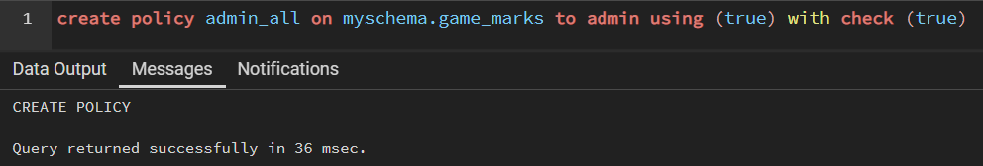

Дадим этой роли все возможности:

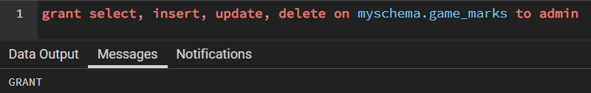

Создал политику дающую, пользователи с ролью model доступ просмотра всех строк к таблице myschema.game_marks:

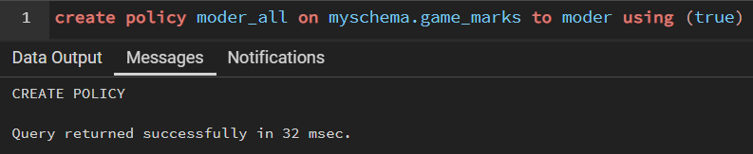

Дадим этой роли возможности читать все строки и добавлять:

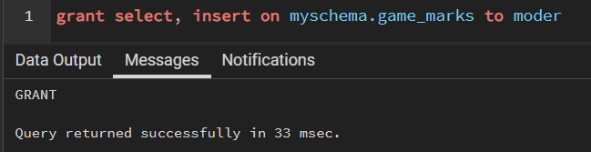

Создадим политику дающую обычным пользователям видеть только строки:

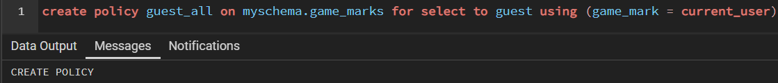

Переключимся на роль admin:

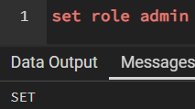

Мы можем выводить и изменять строки:

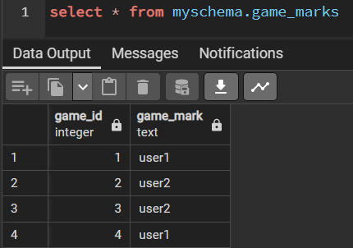 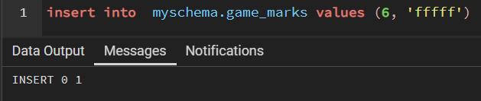

Переключимся на роль moder:

Можем выводить:

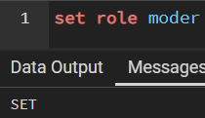

Можем добавлять:

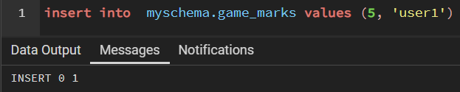

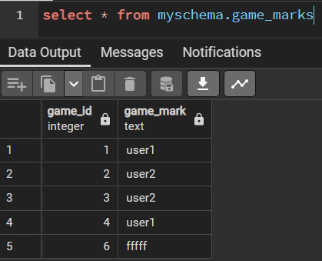

Переключимся на роль guest:

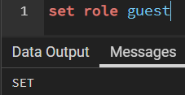

Смотреть можно

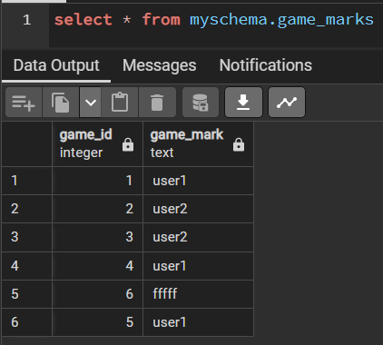

Трогать нет

